قَالَ: فَأَخْبِرْنِي عَنِ الْإِحْسَانِ، قَالَ: «أَنْ تَعْبُدَ اللهَ كَأنَّكَ تَرَاهُ، فإِنْ لَمْ تَكُنْ تَرَاهُ فَإِنَّهُ يَرَاكَ»

لَا تَعْبُدُونَ إِلَّا اللَّهَ وَبِالْوَالِدَيْنِ إِحْسَانًا [﴿٨٣ البقرة﴾](https://www.almaany.com/quran-b/2/83/)

وَقُولُوا لِلنَّاسِ حُسْنًا وَأَقِيمُوا الصَّلَاةَ وَآتُوا الزَّكَاةَ ﴿٨٣ البقرة﴾

صِبْغَةَ اللَّهِ وَمَنْ أَحْسَنُ مِنَ اللَّهِ صِبْغَةً وَنَحْنُ لَهُ عَابِدُونَ ﴿١٣٨ البقرة﴾

وَأَحْسِنُوا إِنَّ اللَّهَ يُحِبُّ الْمُحْسِنِينَ ﴿١٩٥ البقرة﴾

إِنَّ رَحْمَتَ اللَّهِ قَرِيبٌ مِنَ الْمُحْسِنِينَ ﴿56 الأعراف﴾

وَالَّذِينَ اتَّبَعُوهُمْ بِإِحْسَانٍ رَضِيَ اللَّهُ عَنْهُمْ وَرَضُوا عَنْهُ ﴿100 التوبة﴾

إِنَّ اللَّهَ لَا يُضِيعُ أَجْرَ الْمُحْسِنِينَ ﴿120 التوبة﴾

إِنَّ اللَّهَ يَأْمُرُ بِالْعَدْلِ وَالْإِحْسَانِ وَإِيتَاءِ ذِي الْقُرْبَىٰ ﴿90 النحل﴾

عَنْ أَنَسٍ وَعَبْدِاللهِ قَالَا قَالَ رَسُولُ اللهِ صَلَّى اللَّهُ عَلَيْهِ وَسَلَّمَ : " الْخَلْقُ عِيَالُ اللهِ ، فَأَحَبُّ الْخَلْقِ إِلَى اللهِ مَنْ اَحْسَنَ اِلَى عِيَالِهِ " (رواه البيهقى فى شعب الايمان)

قَالَ: قَالَ رَسُولُ اللهِ صَلَّى اللهُ عَلَيْهِ وَسَلَّمَ: " تَلَقَّتِ الْمَلَائِكَةُ رُوحَ رَجُلٍ مِمَّنْ كَانَ قَبْلَكُمْ، فَقَالُوا: أَعَمِلْتَ مِنَ الْخَيْرِ شَيْئًا؟ قَالَ: لَا، قَالُوا: تَذَكَّرْ، قَالَ: كُنْتُ أُدَايِنُ النَّاسَ فَآمُرُ فِتْيَانِي أَنْ يُنْظِرُوا الْمُعْسِرَ، وَيَتَجَوَّزُوا عَنِ الْمُوسِرِ، قَالَ: قَالَ اللهُ عَزَّ وَجَلَّ: تَجَوَّزُوا عَنْهُ

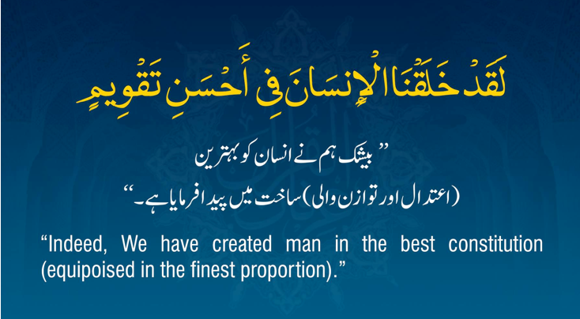

عَنْ أَبِي يَعْلَى شَدَّادِ بْنِ أَوْسٍ رَضِيَ اللهُ عَنْهُ عَنْ رَسُولِ اللَّهِ صلى الله عليه و سلم قَالَ: "إنَّ اللَّهَ كَتَبَ الْإِحْسَانَ عَلَى كُلِّ شَيْءٍ، فَإِذَا قَتَلْتُمْ فَأَحْسِنُوا الْقِتْلَةَ، وَإِذَا ذَبَحْتُمْ فَأَحْسِنُوا الذِّبْحَةَ، وَلْيُحِدَّ أَحَدُكُمْ شَفْرَتَهُ، وَلْيُرِحْ ذَبِيحَتَهُ".

وَحَدَّثَنَا خَلَفُ بْنُ هِشَامٍ، وَأَبُو الرَّبِيعِ الزَّهْرَانِيُّ، قَالاَ حَدَّثَنَا حَمَّادُ بْنُ زَيْدٍ، عَنْ عَبْدِ الْعَزِيزِ بْنِ صُهَيْبٍ، عَنْ أَنَسٍ، أَنَّ النَّبِيَّ صلى الله عليه وسلم كَانَ يُوجِزُ فِي الصَّلاَةِ وَيُتِمُّ ‏.

حَدَّثَنَا الْعَبَّاسُ بْنُ الْوَلِيدِ الدِّمَشْقِيُّ، حَدَّثَنَا عَلِيُّ بْنُ عَيَّاشٍ، حَدَّثَنَا سَعِيدُ بْنُ عُمَارَةَ، أَخْبَرَنِي الْحَارِثُ بْنُ النُّعْمَانِ، سَمِعْتُ أَنَسَ بْنَ مَالِكٍ، يُحَدِّثُ عَنْ رَسُولِ اللَّهِ ـ صلى الله عليه وسلم ـ أَنَّهُ قَالَ ‏ "‏ أَكْرِمُوا أَوْلاَدَكُمْ وَأَحْسِنُوا أَدَبَهُمْ ‏"‏

يَا أَيُّهَا الَّذِينَ آمَنُوا أَطِيعُوا اللَّهَ وَأَطِيعُوا الرَّسُولَ وَأُولِي الْأَمْرِ مِنكُمْ ۖ ﴿ النساء 59 ﴾

حَدَّثَنَا مُسَدَّدٌ، حَدَّثَنَا يَحْيَى بْنُ سَعِيدٍ، عَنْ عُبَيْدِ اللَّهِ، حَدَّثَنِي نَافِعٌ، عَنْ عَبْدِ اللَّهِ ـ رضى الله عنه ـ عَنِ النَّبِيِّ صلى الله عليه وسلم قَالَ ‏ "‏ السَّمْعُ وَالطَّاعَةُ عَلَى الْمَرْءِ الْمُسْلِمِ، فِيمَا أَحَبَّ وَكَرِهَ، مَا لَمْ يُؤْمَرْ بِمَعْصِيَةٍ، فَإِذَا أُمِرَ بِمَعْصِيَةٍ فَلاَ سَمْعَ وَلاَ طَاعَةَ ‏"

